Министерство образования и науки Российской Федерации

Федеральное государственное бюджетное образовательное учреждение высшего образования

**«Пермский национальный исследовательский политехнический университет»**

Кафедра **«**Информационные технологии и автоматизированные системы**»**

**ОТЧЕТ**

**ПО ЛАБОРАТОРНОЙ РАБОТЕ №9**

Дисциплина: «Основы алгоритмизации и программирования»

Семестр 2

Тема: Строковый ввод-вывод.

Вариант 25.

Выполнил работу

Студент группы РИС-22-1Б

Поважный В. Е.

Проверил

Доцент кафедры ИТАС

Полякова О.А.

г. Пермь-2023

**Введение**

Для выполнения лабораторной работы требуется сделать отчет программы. Создание программ – отличный способ практики программирования.

**Постановка задачи**

Создать текстовый файл F1 не менее, чем из 10 строк и записать в него информацию. Скопировать в файл F2 только четные строки из F1. Подсчитать размер файлов F1 и F2 (в байтах).

**Код программы**

#include <fstream>

#include <iostream>

#include <string>

using namespace std;

int FileSize(string filePath)

{

int size = 0;

ifstream fs(filePath, ios::binary);

fs.seekg(0, ios::end);

size = fs.tellg();

fs.close();

return size;

}

int main()

{

ifstream f1("f1.txt");

ofstream f2("f2.txt");

string line;

int numLine = 1;

while (getline(f1, line))

{

if (numLine % 2 == 0)

f2 << line << endl;

numLine++;

}

f2.close();

f1.close();

cout << "size of F1: " << FileSize("f1.txt") << "\nsize of F2: " << FileSize("f2.txt");

return 0;

}

**Вывод программы**



***Рисунок 1 – вывод программы***

**Блок-схема**

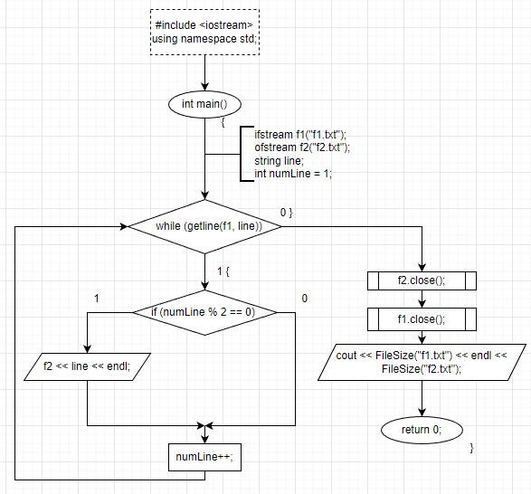

***Рисунок 3 – Схема алгоритма программы***

**Вывод**

Программа выполняет свою задачу.

**Заключение**

Для решения задачи потребовались знания языка программирования, а конкретнее C++. Программа выполняет те условия, что были указаны в постановке задачи и работает без проблем.